HOOFDSTUK 1 - HET ZONNESTELSEL
Par. 1.3 - De aardachtige planeten
Wat zijn de kenmerken van de vier kleinste planeten?
'Dwaalsterren'
Het woord 'planeet' komt uit het Grieks en betekent 'zwerver'. Alle sterren lijken ten opzichte van elkaar niet te bewegen (we spreken van 'vaste sterren'), maar planeten bewegen tussen de sterren door en met enige regelmaat gaan ze dan weer eens naar links en dan weer eens naar rechts. Planeten worden daarom ook wel eens 'dwaalsterren' genoemd. In een animatie zie je hoe wij vanaf de aarde de planeet Mars zien bewegen tegen de achtergrond van de vaste sterren. Als je de animatie start, zie je Mars (M) eerst de ster Nina passeren (zo lijkt het) en daarna is het net of Mars weer teruggaat, omkeert en weer in de oorspronkelijke richting beweegt! De witte lijn (de zichtlijn) geeft de richting aan waarin we vanaf de aarde (A) naar Mars kijken.
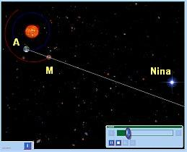
Start de animatie
De aardachtige planeten
In deze animatie zie je hoe de 'binnenplaneten' om de zon draaien. Je kunt duidelijk zien dat hoe groter de afstand tot de zon is, des te langer doet een planeet over een rondje.
Wil je alle planeten om de zon zien draaien,
bekijk dan deze animatie.
Hieronder vind je informatie over de 'aardachtige planeten' (ook wel binnenplaneten genoemd), de planeten die het dichtst bij de zon staan.
Klik op een planeet.....
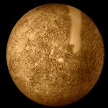 | 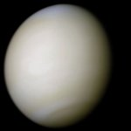 | 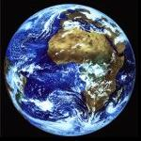 | 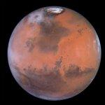
Mercurius | Venus | Aarde | Mars
In deze animatie zie je de 'binnenplaneten' om de zon draaien. Hoe verder ze van de zon bewegen, des te langer doen ze over een rondje...
De planetoïdengordel
Als we van Mars in de richting van de grote planeten gaan, dan komen we onderweg de zogenaamde planetoïdengordel tegen. Planetoïden zijn kleine planeetjes, die alle in een baan met bijna dezelfde straal om de zon draaien. De grootste is Ceres met een diameter van circa 300 km en de kleinste zijn niet groter dan een kiezelsteen. Planetoïden vormen het materiaal dat bij de vorming van het zonnestelsel is overgebleven. Brokstukken uit deze planetoïdengordel komen vaak in onze dampkring terecht en verbranden meestal (meteorieten).
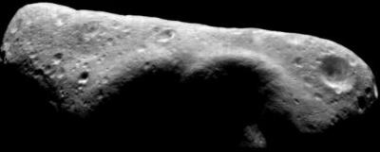De planetoide Eros.
In 2001 is er een ruimtschip op deze kosmische 'aardappel' geland: videofragment.
In dit videofragment kun je Eros van alle kanten bekijken.
